[首都医科大学附属北京天坛医院的文章被撤回，主要原因是文章不拥有患者数据的所有权](https://mp.weixin.qq.com/s?__biz=Mzg2Mzc2NzUxMQ==&mid=2247522299&idx=3&sn=a13f418d826c8d7a66ad6d3c4c7c5704&chksm=cfedc639218d6f8485dd9784520dc3e4294d51f93d2ac10dc0665dc56491b59bb28fc12b73c1&scene=126&sessionid=1743136307)

诚信君[诚信科研](javascript:void(0);)2025-03-28 12:30:24北京

[](https://mp.weixin.qq.com/s?__biz=MzU3MTE3MjUyOA==&mid=2247639137&idx=1&sn=08e1d16097de962f0fddcba341a2da2c&chksm=fce8d3becb9f5aa8c5b21eafb2c091d0a79db25d83d1ae52a2f4148e4742e15689685e7e5cc7&scene=21#wechat_redirect)

诚信科研

探讨先天性颈椎管狭窄症 （CCSS） 是否影响脊髓型颈椎病 （CSM） 患者三节段颈椎前路椎间盘切除术和融合术 （ACDF） 的结局。

2024 年 9 月 13 日，首都医科大学附属北京天坛医院的 Liu Yibo 等人在***International orthopaedics***杂志在线发表题为**“Impact of congenital spinal stenosis on the outcome of three-level anterior cervical discectomy and fusion in patients with cervical spondylotic myelopathy: a retrospective study”**的研究论文**，该研究结果表明，虽然 CCSS 组的早期 JOA 改善较慢，但不会影响 1 年时的最终神经功能改善。因此，CCSS 不应被视为 CSM 患者三级 ACDF 的禁忌症。影响 1 年结局的主要因素是术前年龄、 JOA 评分、 ISI 分级和脊髓压迫程度。**

但是，在2025 年 3 月 26 日，该文章被撤回，**主要原因是文章不拥有患者数据的所有权。**

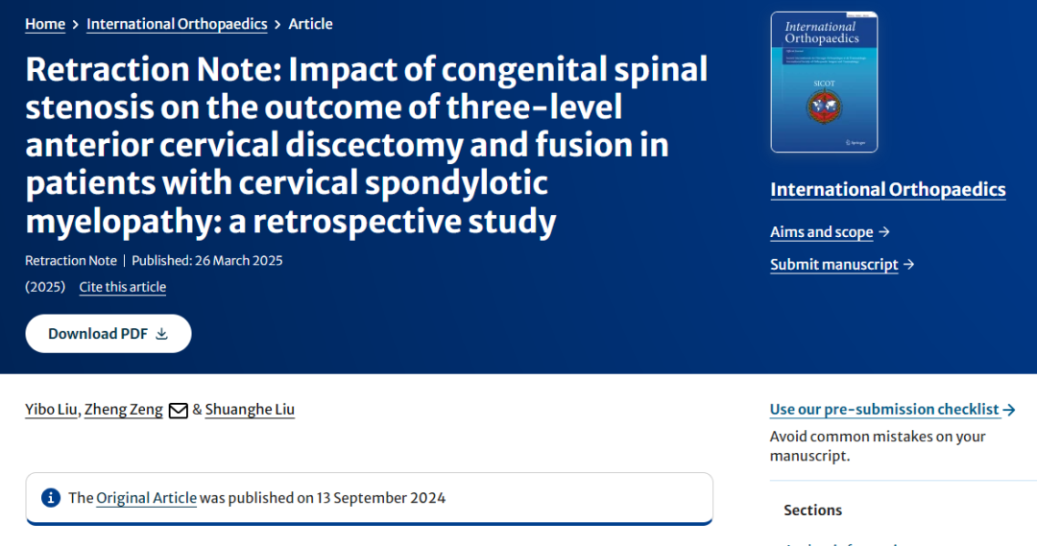

主编已撤回本文，因为作者表示他们不拥有此处报告的患者数据的所有权。

所有作者都同意此撤回。

**参考消息：**

https://link.springer.com/article/10.1007/s00264-025-06504-5

图片

内容为**【诚信科研】**公众号原创

禁止转载



**诚信科研，专注于学术不端报道。**

**觉得本文好看，请点这里↓**